Guía 3: Retroalimentación prueba

Mi nombre es: ______________________________________________ Fecha: _____________________

- Une las representaciones con los respectivos números, bloques y cantidades:

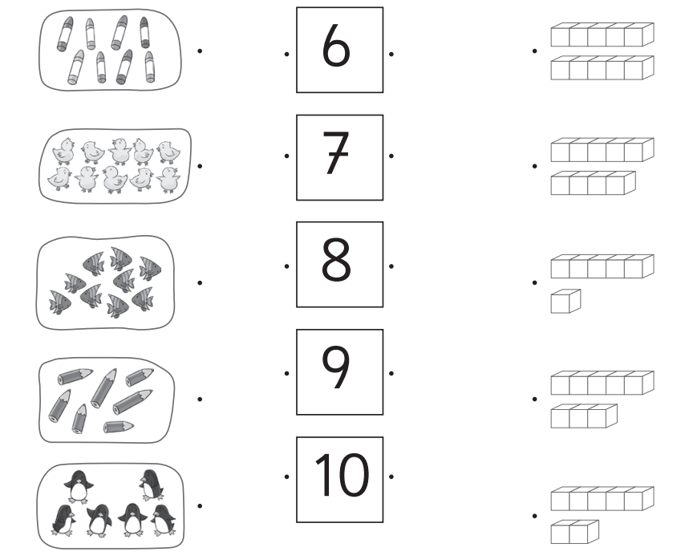

- Determina cuántos hay.
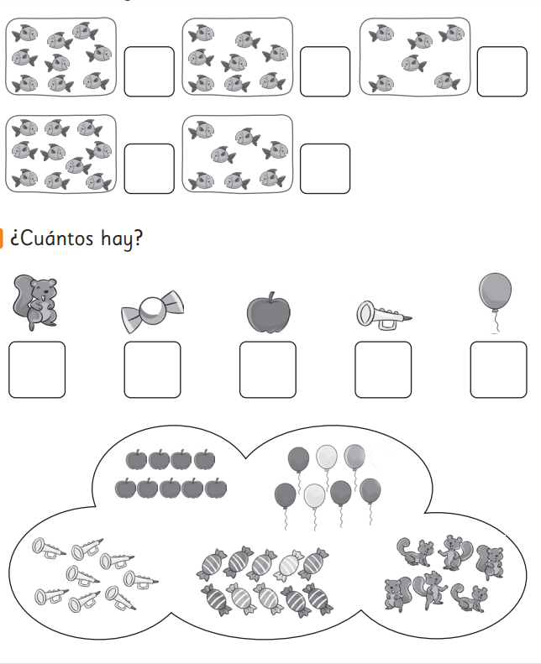

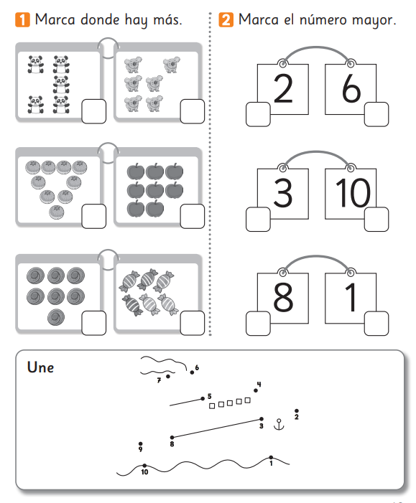
- Realiza las actividades

